CHẾ TẠO BUỒNG KHỬ TRÙNG TỰ ĐỘNG
TẠI TRƯỜNG ĐẠI HỌC HẢI PHÒNG

Phạm Hồng Khoa, Nguyễn Thị Thu Hiền, Vũ Văn Quang, Bùi Văn Điệp
Khoa Điện Cơ
Lưu Thúy Hòa,
Viện Sinh Nông
Email: khoaph@dhhp.edu.vn
Ngày nhận bài: 27/4/2020
Ngày PB đánh giá: 11/5/2020
Ngày duyệt đăng: 15/5/2020

Tóm tắt: Bài báo này trình bày quá trình chế tạo phòng khử khuẩn tự động giúp nhanh chóng khử khuẩn trên toàn bộ bề mặt vải, khống chế hoạt động của các vi rút, vi khuẩn trên bề mặt trang phục bảo hộ cá nhân để giảm thiểu nguy cơ phát tán bệnh. Buồng khử khuẩn được chế tạo dựa trên nguyên tắc đảm bảo an toàn cháy nổ, thân thiện với người sử dụng và có hiệu quả diệt khuẩn theo nguyên tắc y khoa được các tổ chức y tế danh tiếng như WHO, CDC và Bộ Y tế đề ra.
Từ khóa: Khử trùng; tự động; virus; Đại học Hải Phòng

Manufacturing automatic disinfection chamberatHai Phong University
Abstracts: This paper presents the process of manufacturing an automatic disinfection chamber to quickly disinfect the entire surface of clothing, inactivate viruses and bacteria on the surface of personal protective clothing (PPE) to reduce risk of disease spread. Automatic disinfection chamber is built on the principle of ensuring fire and explosion safety, user safety and disinfection efficiency according to the medical regulations of prestigious medical organizations in the world such as WHO, CDC and Ministry of Health.
Keywords: disinfection, automatic, automatic disinfection chamber, coronavirus.

- Đặt vấn đề
Trong bối cảnh bệnh dịch Covid-19 lây lan và diễn biến phức tạp, việc chung tay cùng cộng đồng phòng chống và ứng phó nhanh với các dịch bệnh do virus, vi khuẩn gây ra là cấp bách. Theo WHO, Covid-19 lây lan từ người mắc sang người lành thông qua tiếp xúc gần và các giọt bắn. Những người có nguy cơ bị lây nhiễm cao nhất là những người tiếp xúc gần với người bệnh nhiễm Covid-19 hoặc người trực tiếp chăm sóc người bệnh Covid-19. Các biện pháp phòng hộ cá nhân thích hợp PPE (Personal Protective Equipment bao gồm: găng tay y tế, khẩu trang y tế, mặt nạ chuyên dụng, kính bảo hộ, áo choàng, tạp dề…) dùng cho nhân viên y tế là không thể thiếu khi tham gia chống dịch. Quy trình khử trùng trang thiết bị bảo hộ cá nhân được quy định và thực hiện rất chặt chẽ trong các bệnh viện lớn ở trong nước và trên thế giới. Tuy nhiên việc sát trùng nhanh toàn bộ trang phục đối với đội ngũ y bác sĩ trong suốt thời gian làm việc của một ca trực/ngày làm việc, các nhà nghiên cứu trong các trung tâm lưu trữ gene thực vật-động vật, các công nhân làm việc trong các trạng trại cần yêu cầu cao về tính vô trùng thì chưa được đề cập đến.
Việc thiết kế một buồng khử tự động đáp ứng các tiêu chuẩn về khử trùng nhanh trên trang phục bảo hộ trong y tế của đội ngũ y bác sĩ, các nhà nghiên cứu là vấn đề cần thiết.

2. Khả năng sống sót của virus corona điều kiện môi trường và tác dụng của dung dịch sát khuẩn
Trong quá trình đẩy lùi dịch bệnh và kiểm soát bệnh viêm phổi cấp Corona, đã có rất nhiều nghiên cứu được tiến hành, trong đó có các nghiên cứu về thời gian tồn tại của coronavirus trên các bề mặt và tác động của nhiệt độ, độ ẩm cũng như dung dịch khử trùng lên virus. Có thể kể đến như:
Khi nghiên cứu về ảnh hưởng của nhiệt độ và độ ẩm đối với khả năng sống sót của coronavirus, các công trình nghiên cứu của Shu-Ming Duan, K.H.Chan đã cho kết quả: virus có khả năng tồn tại trong hơn 5 ngày ở nhiệt độ 22-25⁰C và độ ẩm tương đối 40-50% (tương ứng với môi trường máy lạnh điển hình) [6]. Tuy nhiên, khả năng sống sót của virus giảm ngay lập tức ở nhiệt độ là 75⁰C [8] và bị bất hoạt ở nhiệt độ là 38⁰C, độ ẩm tương đối> 95%. [6]. Điều này cho thấy sự khả năng lây truyền của coronavirus phụ thuộc vào điều kiện nhiệt độ và độ ẩm của môi trường thấp. Lý giải vì sao virus bùng phát mạnh ở các khu vực cận nhiệt đới trong mùa xuân hoặc trong môi trường máy lạnh, còn một số quốc gia ở khu vực nhiệt đới có môi trường nhiệt độ và độ ẩm tương đối cao không có dịch cộng đồng lớn.
Một số công trình nghiên cứu về sự sống sót của coronavirus trên các bề mặt của Mary YY Lai và các nhà khoa học thuộc Viện Dị ứng và Bệnh truyền nhiễm quốc gia Mỹ (NIAID) kết hợp cùng ĐH California thực hiện cho thấy: khả năng virus tồn tại trong các giọt bắn dính trên áo choàng dùng một lần không thấm nước của nhân viên y tế dẫn tới nguy cơ lây nhiễm xảy ra khi nhân viên y tế luôn mặc áo choàng hoặc khi họ cởi áo choàng [7]; virus có thể lơ lửng trong những giọt nhỏ hơn 5 micromet (gọi là aerosol) trong khoảng 30 phút và lâu dài ở bề mặt nhẵn. Đồng thời các nhóm nghiên cứu đã chỉ ra tác dụng diệt virut của sodium hypochlorite, chất tẩy nhà, hợp chất peroxygen và cho thấy virus dễ dàng bị bất hoạt bởi các chất khử trùng [7].
Các công trình nghiên cứu đều cho thấy khả năng sống sót của coronavirus phụ thuộc vào điều kiện nhiệt độ và độ ẩm. Virus bất hoạt nhanh chóng ở điều kiện nhiệt độ là 38⁰C và độ ẩm tương đối 95%RH. Nếu chỉ xử lý bằng nhiệt, virus có thể bị tiêu diệt ở nhiệt độ trên 75⁰C. Bên cạnh đó khi nghiên cứu cấu trúc của coronavirus đã chứng minh được tính sát trùng của cồn và các loại hóa chất có tính diệt trùng khác như sodium hypochlorite, xà phòng, hydro peroxide, chất tẩy rửa đều có khả năng khử trùng tốt. Ngoài hiệu quả khử trùng, cồn có lợi thế so với các dung dịch khử trùng khác là bay hơi nhanh vì thế bề mặt sát trùng sẽ khô ráo nhanh hơn. Đây là cơ sở để thiết kế quy trình khử trùng bề mặt và tính toán hoạt động của buồng khử trùng.
3. Thiết lập quy trình khử trùng và hoạt động của buồng khử trùng
3.1. Quy trình khử trùng
Từ các kết quả nghiên cứu sự ảnh hưởng của nhiệt độ, độ ẩm đến virus, nhóm tác giả đã xác định quy trình khử trùng với các điều kiện cụ thể:
- Quy trình khử trùng cần có bộ phận diệt trùng ở nhiệt độ trên 75⁰C để tiêu diệt virus, đồng thời cần duy trì điều kiện nhiệt độ và độ ẩm tương đối tiêu chuẩn để bất hoại virus tốt nhất (trên 38⁰C và trên 95%RH).
- Thiết lập hệ thống phun khử đảm bảo phủ kín bề mặt.
- Thiết lập chu trình khử trùng và khử buồng tự động hoàn toàn để đảm bảo phòng tránh nguy cơ lây nhiễm chéo.
- Dung dịch khử trùng là cồn được pha theo hướng dẫn của WHO.
3.2. Thiết lập quy trình hoạt động của buồng khử trùng
Dựa theo yêu cầu quy trình khử trùng được đưa ra, nhóm tác giả thiết lập sơ đồ khối hoạt động của buồng khử trùng như sau:

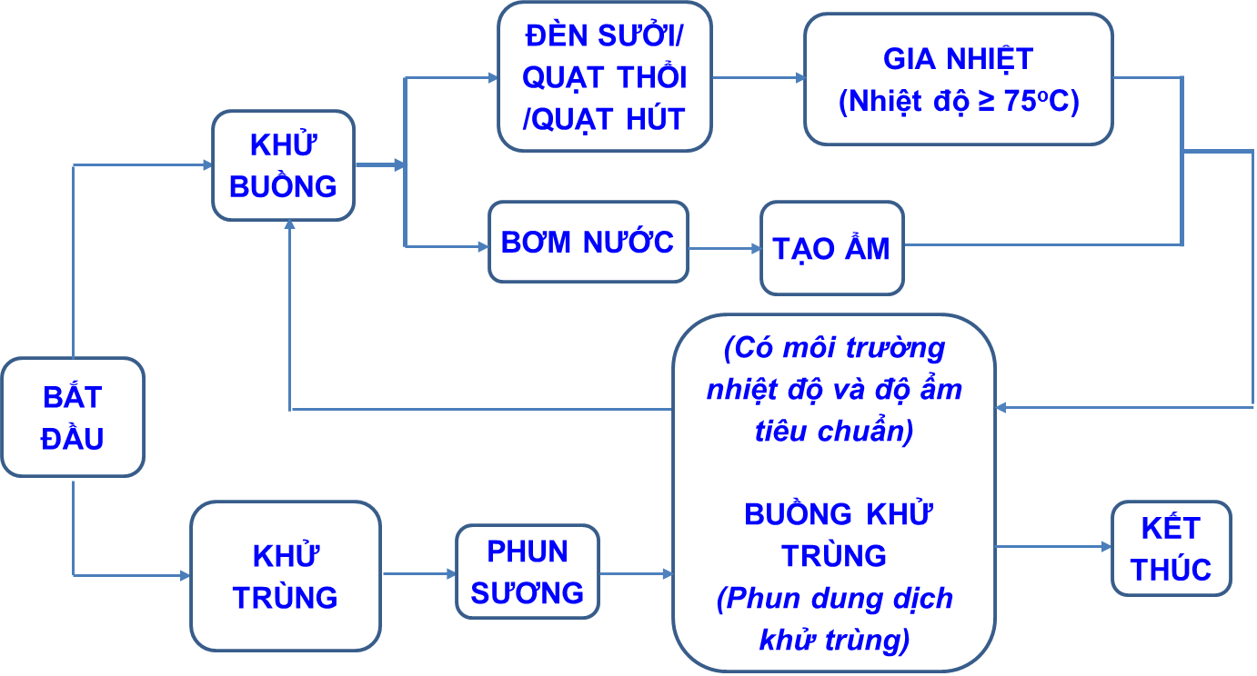

Hình 3.1. Sơ đồ khối hoạt động của buồng khử trùng

* Cấu tạo buồng khử trùng: gồm 2 phần tách biệt

a. Buồng nhiệt:
Là hộp kín được chế tạo từ inox bọc cách nhiệt đảm bảo cách nhiệt với môi trường bên ngoài và hệ thống ống dẫn.
Buồng nhiệt có tác dụng tạo ra nhiệt độ trên 75ºC và duy trì nhiệt độ trong buồng khử trùng ở mức 40º ±2º C. Để gia nhiệt nhóm nghiên cứu sử dụng 5 bóng đèn sợi đốt công suất 900W/1 bóng. Dùng 1 quạt thổi có công suất 221W và quạt hút công suất có công suất 80W dùng để thổi khí nóng từ buồng nhiệt vào buồng khử trùng và hút khí từ buồng khử trùng qua hệ thống ống dẫn khí tuần hoàn.
Kích thước buồng nhiệt là (800x500x300)mm, chứa động cơ thổi và các bóng sinh nhiệt.
b) Buồng khử trùng:
Buồng khử trùng có kích thước (1200x1000x2006)mm, khung bằng nhôm định hình (40x40)mm. Bề mặt buồng được bao phủ lớp mica trắng đảm bảo về kỹ thuật và thẩm mỹ.
Hệ thống cửa ra vào được đóng mở tự động nhờ các cảm biến nhận dạng và 02 động cơ kéo cửa thông qua bộ điều khiển PLC, mỗi cửa gồm 2 cánh.
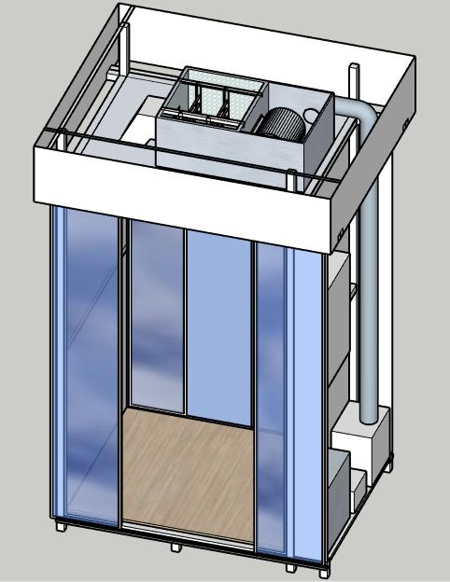
Có hai hệ thống phun là hệ thống phun dung dịch khử trùng và hệ thống phun nước lọc tạo ẩm. Hệ thống phun dung dịch khử trùng sử dụng 01 động cơ bơm có công suất 48W, hệ thống ống dẫn dung dịch và 9 bép phun đặt ở nhiều vị trí đảm bảo phun dịch bao phủ kín toàn bộ bề mặt của đối tượng với khoảng cách 35-50cm và có đường kính phun phủ bề mặt trên trang phục là Ø=30 cm. Hệ thống phun nước lọc sử dụng 1 động cơ bơm công suất 48W, hệ thống ống dẫn và 4 bép phun nước tinh khiết để tạo độ ẩm trong buồng khử luôn trên 95%.
Tủ điện điều khiển, bình chứa dung dịch khử khuẩn và nước tinh khiết được đặt trong các tủ kỹ thuật ở bên ngoài buồng khử nhằm đảm bảo an toàn và dễ dàng cho việc lắp đặt, vận hành.
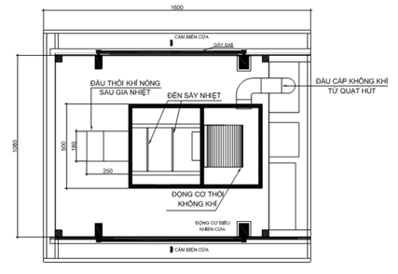

Hình 3.2. Bản vẽ buồng nhiệt và hình ảnh mô phỏng 3D của buồng khử trùng.
* Xây dựng lưu đồ điều khiển

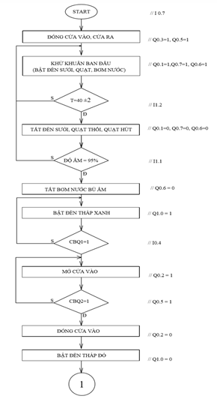
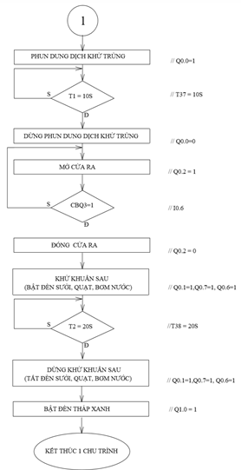

Hình 3.3. Lưu đồ điều khiển

Khi hệ thống ở trạng thái sẵn sàng hoạt động. Nhấn nút Start trên tủ điều khiển, các cửa tự động đóng lại, vận hành quá trình khử buồng ban đầu. Khởi động buồng nhiệt, đèn sấy và quạt thổi được bật để gia nhiệt ban đầu cho buồng nhiệt đạt trên 75⁰C đồng thời thổi khí nóng xuống buồng khử. Trong buồng khử hệ thống phun nước tạo ẩm cũng được khởi động để tạo môi trường ẩm ban đầu cho buồng khử trùng. Cảm biến nhiệt độ, độ ẩm luôn kiểm tra nhiệt để duy trì nhiệt độ trong buồng khử trùng từ 38-42⁰C và độ ẩm 95%.
Sau khi đạt các điều kiện nhiệt độ và độ ẩm, đèn tháp phía trên bật màu xanh báo hiệu sẵn sàng thực hiện khử trùng. Cảm biến quang trước buồng nhận tín hiệu, nếu có người cửa vào mở ra. Khi có người vào buồng thì cảm biến quang phía trong buồng phát hiện có người, cửa vào sẽ đóng lại (nếu người không vào buồng thì sau 5s cửa buồng sẽ tự động đóng lại). Lúc này đèn tháp bật đèn đỏ báo hiệu có người trong buồng khử trùng. Quy trình phun dung dịch khử bắt đầu trong khoảng thời gian 10s. Khử xong cửa ra mở ra và cảm biến quang phát hiện chính xác có người ra thì cửa sau đóng lại. Buồng khởi động quá trình khử buồng, quạt hút hút toàn bộ khí tàn dư lên buồng nhiệt để diệt trùng bằng nhiệt độ trên 75⁰C, hệ thống giám sát nhiệt độ và độ ẩm kiểm tra và thực hiện bù nhiệt, bù ẩm để đạt điều kiện tiêu chuẩn cho buồng khử trùng. Sau khi đảm bảo các điều kiện như ban đầu, kết thúc 1 chu trình khử trùng, đèn tháp lại hiển thị màu xanh báo hiệu sẵn sàng quá trình tiếp theo. Hệ thống sẽ tiếp tục nếu cảm biến phía trước buồng lại phát hiện có người vào và thự hiện chu trình liên tục.
Nút nhấn EMERGENCY ở trong buồng và trên cánh tủ điện điều khiển có tác dụng khi có sự cố xảy ra, người sử dụng có thể ấn để dừng hệ thống ngay lập tức. Khi nhấn nút, cửa vào và cửa ra đều mở ra, các hệ thông khác dừng hoạt động. Khi giải quyết xong sự cố, nhả nút EMERGENCY và khởi động lại hệ thống để vận hành lại theo chu trình ban đầu.
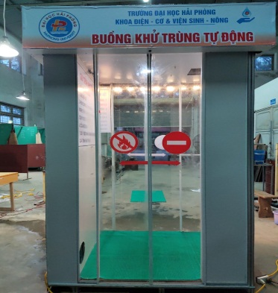
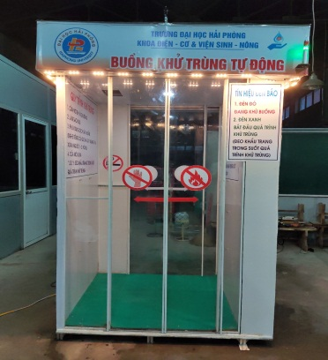
* Buồng khử trùng tự động hoàn thiện

Hình 3.4. Hình ảnh mặt trước và mặt sau của buồng khử trùng
* Thông số kỹ thuật
Kích thước | L1600xR1080xC2350mm
Điện áp | 220 V
Công suất | 5 kW
Thời gian phun khử trùng | 10s
Dung dịch khử trùng | Cồn 80⁰
Mức tiêu hao dung dịch cồn | 90 ml/lần khử
Mức tiêu hao nước tinh khiết | 65ml/lần
Dung lượng bình chứa dung dịch | 20 lít
Dung tích buồng khử trùng | 2,4 m3
Khối lượng | 120 kg

* Tính năng sản phẩm.
- Tự động làm sạch buồng trước và sau khi khử trùng.
- Tự động đóng, mở cửa buồng khi có người vào, ra buồng.
- Buồng khử kín, có hệ thống tuần hoàn khí qua các bước lọc và diệt khuẩn bằng sấy khí nóng tạo môi trường độ ẩm cao tiêu diệt vi khuẩn tối đa trước khi quay lại chu trình mới.
- Tự động nhận diện khi có người bước vào để thực hiện chu trình khử trùng.
- Thời gian khử trùng nhanh
- Dùng được với nhiều loại dung dịch khử khuẩn được bộ y tế và WHO khuyến cáo khuyên dùng
- Tiêu chuẩn công nghiệp đảm bảo độ bền và ổn định.
- Sử dụng bộ điều khiển logic khả trình PLC, nên có thể linh hoạt trong vấn đề điều khiển.
- Nguồn điện 220V có aptomat bảo vệ, các hệ thống điện kín đảm bảo an toàn điện tuyệt đối
- Vật liệu bên trong buồng được làm bằng các vật liệu y tế tiêu chuẩn.
- Di động, linh hoạt về kích thước thích ứng với hầu hết các nhu cầu không gian sử dụng nhà máy, nhà ăn, khách sạn, bệnh viện,…
* Quy trình sử dụng
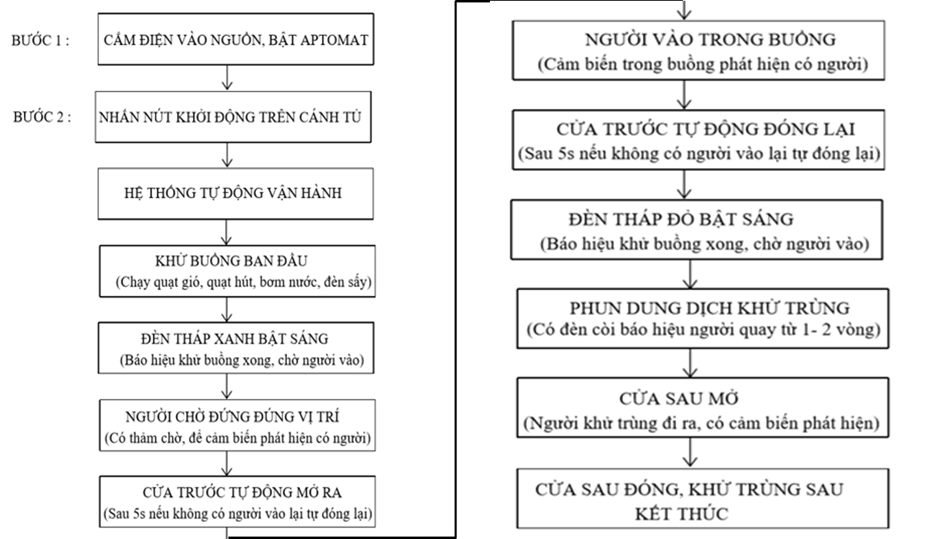

Hình 3.5. Quy trình sử dụng buồng khử trùng tự động

4. Kết quả thử nghiệm và đánh giá sản phẩm
4.1. Kết quả thử nghiệm
- Thử nghiệm kiểm tra thời gian duy trì nồng độ cồn sau quá trình khử:
Bảng 1. Thời gian duy trì nồng độ cồn có tác dụng khử trùng
Ngày tháng | Đợt đo | Điều kiện |  | C_{ethanol} thu ở thời gian chờ 20-23 giây đo ở 20ºC (%)
 |  | Nhiệt độ (⁰C) | Độ ẩm (%)
Ngày 14/3 | Lần 1 | 38-42⁰C | 95% | 62
 | Lần 2 |  |  | 63
 | Lần 3 |  |  | 63,5
Ngày 15/3 | Lần 1 |  |  | 63,5
 | Lần 2 |  |  | 63
 | Lần 3 |  |  | 62
Ngày 16/3 | Lần 1 |  |  | 63
 | Lần 2 |  |  | 62,5
 | Lần 3 |  |  | 62
Trung bình các lần |  |  |  | 62,83
Cồn được đo trong điều kiện nhiệt độ 38-42⁰C và độ ẩm > 95% trong ba ngày 14, 15, 16/3 thu được nồng độ cồn sau khi chờ 20-23 giây và 10 giây phun là 62,83%. Với nồng độ này đảm bảo theo tiêu chuẩn khuyến cáo của WHO về nồng độ của dung dịch khử trùng là từ 60-80%
- Thử nghiệm khảo sát độ phủ bề mặt
Theo thiết kế các bép phun được bố trí tại các vị trí khác nhau trong buồng khử: từ phía ngoài đi vào vách buồng bên phải được bố trí 1 hàng 3 bép cách đều nhau 30 cm thực hiện việc phun phủ đều bên mặt chính giữa người từ ngực xuống đến chân, vách bên trái bố trí 2 hàng bép cách nhau 50 cm mỗi hàng 2 bép cách đều 30 cm có tác dụng phủ đều bên mặt 2 bên thân người, phía trên bố trí 2 bép đối xứng cách nhau 40cm qua tâm trên đầu người có tác dụng phun phủ phần đầu và 2 vai.
Khảo sát thực tế cho thấy đường kính phủ của mỗi bép phun tại khoảng cách 30 cm là từ 25 đến 30 cm. Với cách bố trí bép như trên, đồng thời, việc hướng dẫn người khử giơ tay ngang vai và quay từ 1-2 vòng đã đảm bảo phủ kín bề mặt.
- Thử nghiệm khảo sát mức độ giảm nhiệt và độ ẩm
+ Độ giảm nhiệt và ẩm tự nhiên: Việc xác định độ giảm nhiệt tự nhiên được tiến hành theo phương pháp đo nhiệt độ và độ ẩm sau khoảng thời gian 1 phút khi buồng đạt nhiệt độ và độ ẩm theo yêu cầu (38⁰C; 95%). Kết quả độ giảm nhiệt độ và độ ẩm tự nhiên là nhiệt độ giảm 1⁰C, độ ẩm không giảm.
+ Khảo sát độ ổn định nhiệt và ẩm sau mỗi lần khử: thử nghiệm được tiến hành bằng cách theo dõi nhiệt độ độ ẩm sau mỗi chu trình khử bao gồm: từ lúc người vào buồng đến lúc người ra khỏi buồng và sau khi khử buồng. Kết quả cho thấy nhiệt độ mỗi lẩn giảm từ 1-2 độ, độ ẩm giảm từ 2-3%; với thời gian bù nhiệt và ẩm của buồng sau 20s đạt 2-3°C và độ ẩm đạt 3 %. Như vậy buồng khử vẫn đảm bảo việc bù nhiệt và ẩm nhanh chóng sau mỗi lần khử đảm bảo điều kiện duy trì nhiệt độ và độ ẩm nền theo yêu cầu.
- Thử nghiệm vận hành thiết bị điện buồng khử trùng
TT | Tên thiết bị | Thông số định mức | Thông số vận hành
 | Áp tô mát Panasonic 1P 50A | 10 kA 240VAC, 6 kA 415VAC, Iđm = 50A | I_{hđ} = 40A
 | Nguồn tổ ong 24VDC | 10A - 240W | I_{hđ} = 6A
 | Công tắc tơ 3P, coil: 220V | MC – 40A | Đóng cắt hệ thống đèn sấy nhiệt ổn định theo chu trình
 | Công tắc tơ 3P, coil: 220V | MC – 12A | Đóng cắt hệ thống quạt, bơm cấp ẩm ổn định theo chu trình
 | Công tắc tơ 3P, coil: 220V | MC – 9A | Đóng cắt hệ thống bơm dung dịch ổn định theo chu trình
 | Cảm biến quang omron E3T | Khoảng đo từ 5 đến 30 mm.  Nguồn cấp: 12 – 24 VDC.  Chế độ hoạt động: Light – ON  Kiểu kết nối: Cáp dài 2m | - Khoảng cách đặt 10mm  - Độ nhạy tốt
 | Cảm biến quang Autonic BA2M | Khoảng đo từ 5 đến 2 m.  Nguồn cấp: 12 – 24 VDC.  Kiểu kết nối: Cáp dài 2m | - Vị trí người đứng tối đa 2m  - Độ nhạy tốt
- Thử nghiệm khẩn cấp: khi nhấn nút EMERGENCY tại các thời điểm khác nhau trong chu trình hoạt động đều cho kết quả 2 cửa tự động mở, các thiết bị khác dừng hoạt động.

4.2. Kết luận và đánh giá
Từ việc thiết kế chế tạo và vận hành thử nghiệm thành công buồng khử trùng của nhóm nghiên cứu đã cho thấy các ưu điểm khi sử dụng:
- Buồng hoạt động tự động hoàn toàn, các thiết bị và toàn hệ thống vận hành ổn định theo quy trình đã cài đặt.
- Tạo, duy trì điều kiện nhiệt độ và độ ẩm nền trong buồng để đảm bảo khả năng tiêu diệt vi trùng tốt nhất.
- Quy trình khử trùng được xây dựng trên cơ sở các công bố khoa học đã được kiểm duyệt. Với 2 bước trong quá trình khử trùng là phun sát trùng và khử buồng giúp cho việc khử trùng được triệt để hơn so với các quy trình khử của các buồng hiện có với 1 bước là phun dung dịch sát khuẩn hoặc kết hợp sát khuẩn bằng ozone với nhiều nhược điểm. Đặc biệt các buồng khử hiện tại đều không có bước là khử buồng sau mỗi lần khử, điều này tiềm ẩn nguy cơ lây nhiễm chéo trong buồng theo cảnh báo của Bộ y tế. Buồng khử trùng được nhóm tác giả thiết kế đã khắc phục được hạn chế đó với quy trình khử buồng sau mỗi lần khử. Tàn dư trong buồng sau mỗi lần khử được hệ thống quạt hút đưa qua buồng gia nhiệt xử lý bằng nhiệt độ cao trên 75⁰C đảm bảo buồng sạch cho lần sử dụng tiếp theo.
- Với hệ thống điều khiển giám sát nhiệt độ và độ ẩm đã được thực nghiệm buồng luôn duy trì được điều kiện tiêu chuẩn để diệt trùng để ức chế khả năng hoạt động của vi trùng.
* Một số hạn chế và hướng khắc phục về mặt kỹ thuật:
- Qua quá trình thử nghiệm hệ thống béc phun còn có hiện tượng giảm áp suất, rò rỉ, phun không tơi mịn. Nhóm ta giả đưa ra phương án khắc phục là bổ sung van 1 chiều hoặc van điện từ để đảm bảo áp suất trong đường ống luôn ổn định; lắp đặt thêm bầu lọc đầu vào dung dịch để bép phun không bị tắc
- Để giảm độ thất thoát nhiệt cần sử dụng vật liệu cách nhiệt tốt, buồng khử kín
- Thời gian gia nhiệt, bù ẩm phụ thuộc vào yếu tố điều kiện môi trường: vào ngày nhiệt độ thấp thời gian khởi động ban đầu cần dài hơn những ngày có nhiệt độ cao.
* Phạm vi áp dụng:
Buồng khử trùng tự động đáp ứng khử trùng nhanh trang phục phòng hộ cá nhân nhằm giảm thiểu lây nhiễm trong cộng đồng và giảm nguy cơ cao cho đội ngũ y bác sĩ tuyến đầu chống dịch bệnh truyền nhiễm. Đáp ứng được nhu cầu sử dụng tại những khoa bệnh truyền nhiễm của các bệnh viện, các trung tâm lưu trữ gene, các trang trại chăn nuôi và những nơi có nguy cơ bệnh dịch cao như khu chung cư, siêu thị, trường học…

Tài liệu tham khảo
  - Lê Văn Doanh, Phạm Thượng Hàn, Nguyễn Văn Hòa, Đào Văn Tân, Võ Thạch Sơn (2008), Các bộ cảm biến trong kỹ thuật đo lường và điều khiển, NXB Khoa học và Kỹ thuật
  - Lương Ngọc Khuê, Phạm Đức Mục, Tài liệu đào tạo phòng và kiểm soát nhiễm khuẩn, 2012 Bộ Y tế, Cục Quản lý khám và chữa bệnh Hà Nội
  - Nguyễn Doãn Phước, Phan Xuân Minh, Vũ Văn Hà (2000) Tự động hóa với SIMATIC S7 200, NXB Khoa học và kỹ thuật, Hà Nội
  - Quyết định 1426/QĐ-BYT Kế hoạch quốc gia về kiểm soát nhiễm khuẩn cơ sở khám, chữa bệnh
  - G. Kampf, Persistence of coronaviruses on inanimate surfaces and their inactivation with biocidal agents, Journal of Hospital Infection February 06, 2020 VOLUME 104, ISSUE 3, P246-251.
  - K.H.Chan, J.S.MalikPeiris, S.Y.Lam, L.L.M.Poon, K.Y.Yuen, The Effects of Temperature and Relative Humidity on the Viability of the SARS Coronavirus Department of Microbiology, The University of Hong Kong, Queen Mary Hospital, Pokfulam, Hong Kong Hindawi Publishing Corporation Advances in Virology Volume 2011, Article ID 734690, 7 pages doi:10.1155/2011/734690
  - Mary Y. Y. Lai, Peter K. C. Cheng, and Wilina W. L. Lim (2005), Survival of Severe Acute Respiratory Syndrome Coronavirus, Clinical infectious diseases : an official publication of the Infectious Diseases Society of America vol. 41,7 (2005): e67-71. doi:10.1086/433186
  - Shu-Ming Duan, Xin-Sheng Zhao, Rui-Fu Wen, Jing-Jing Huang, Stability of SARS Coronavirus in Human Specimens and Environment and Its Sensitivity to Heating and UV Irradiation, Biomedical and Environmental sciences 16, p246-255, 2003.
  - https://www.who.int/emergencies/disease/nigs-coronavirus-2019/situation-reports/

